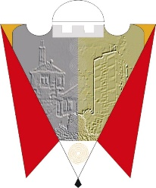
Republika e Kosovës Komuna e Gjilanit
Republika Kosova Opština Gnjilane
Republic of Kosovo Municipal Gjilan
Gilan Belediyesi
Na osnovu odredbi člana 12, stava 12.2, tačke (d), Zakona br. 03/L-040 o lokalnoj samoupravi (Službeni glasnik Republike Kosovo, br. 28/15. jun 2008. godine), nakon zahteva za preispitivanje odluke MALS-a br. 020-381/2 od 08.07.2025. godine, Skupština opštine Gnjilane, na sednici održanoj 31.07.2025. godine, usvojila je sledeću:

O D L U K U

O poništenju Odluke 01.br.016-48307/25 od 12.06.2025.

1. Poništava se odluka Skupštine opštine 01.br.016-48307/25 od 12.06.2025. „O dozvoljavanju razmene nepokretne imovine opštine sa nepokretnom imovinom Nexhmedin Ibrahimi iz Prilepnice“.

2. Sprovođenje ove odluke vrše: Gradonačelnik, Uprava za geodeziju, katastar i imovinu, Uprava za urbanizam, planiranje i zaštitu životne sredine, dok je Predsedavajući Skupštine opštine Gnjilane odgovoran za praćenje sprovođenja.

3. Ova odluka stupa na snagu 15 dana nakon registracije u kancelariji protokola MALS-a i objavljivanja na službenim jezicima na web stranici opštine.

01.Br.016-66908/25 Skupština Opštine
______________________
Gnjilane, 31.07.2025 /Kushtrim Kadriu/
Predsedavajući Skupštine

